**Лабораторная работа № 4**

**РАЗРАБОТКА КОРПОРАТИВНОГО КАЛЕНДАРЯ**

ЦЕЛЬ РАБОТЫ: ознакомится с особенностями разработки различного вида календарей.

Продолжительность 4 ч

КАЛЕНДАРЬ – неотъемлемый атрибут практически любого рабочего стола, офисного помещения. Он позволяет не только контролировать, но и спланировать свою жизнь в соответствии с определенными датами, учитывая многочисленные мероприятия и деловые встречи. Кроме того, это эстетически выигрышная, приятная деталь любого офиса, украшающая помещение ярким или оригинальным изображением.

На календаре, как и на любом другом субъекте рекламной продукции, всегда присутствуют элементы корпоративного стиля – как правило, это логотип и фирменные цвета, а также контактная информация.

Корпоративный календарь должен быть ярким, стильным и запоминающимся – таким, чтобы его хотелось повесить на стену в качестве украшения и части интерьера.

Удобный и красивый календарь, украшенный фирменной символикой организации, будет работать в качестве рекламного продукта в течение целого календарного года.

НАСТЕННЫЙ КАЛЕНДАРЬ – традиционный вид календарной продукции, он по сей день является самым распространённым, несмотря на появление новых форм и форматов. Такое широкое распространение настенных календарей объясняется их особенностью – они объединяют в себе функциональное и эстетичное начало, способны стать настоящим украшением любого интерьера.

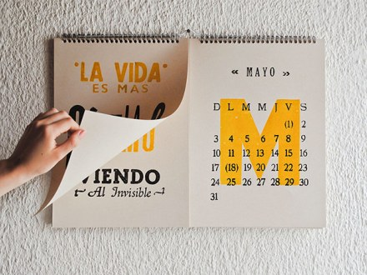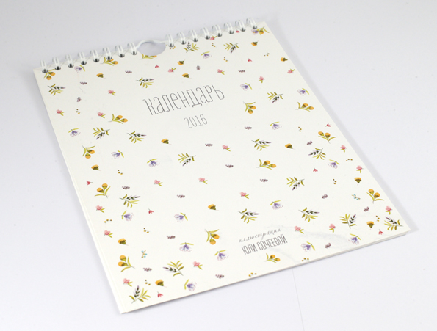

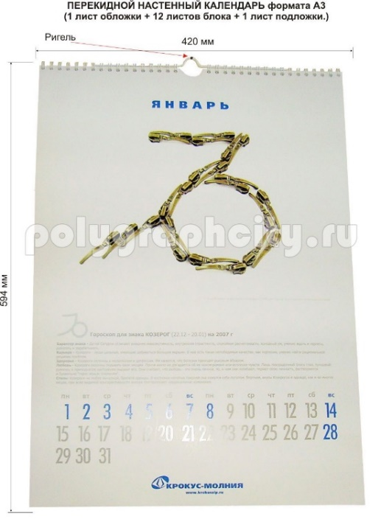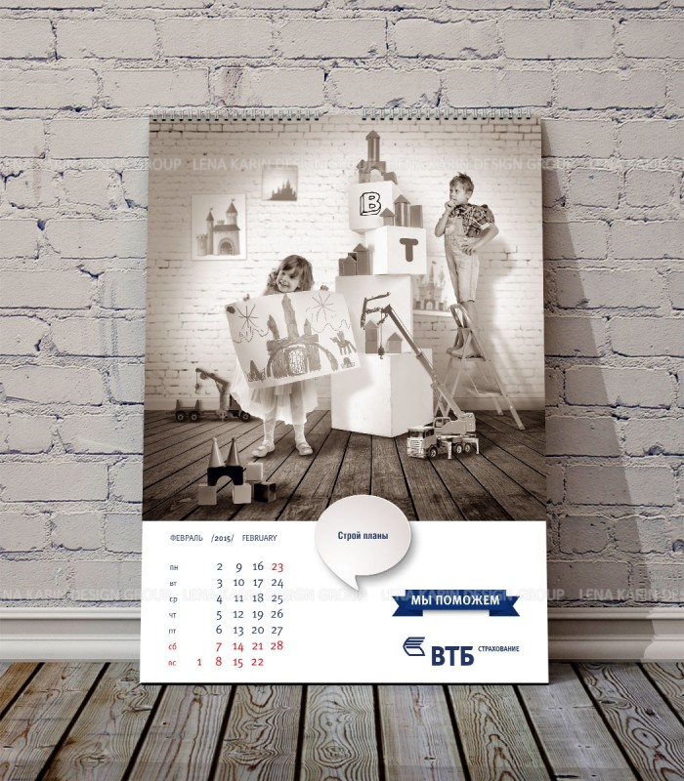

Несмотря на важную эстетическую составляющую настенного календаря, в первую очередь, он несет в себе функциональное начало, поэтому важнейшим его элементом остаётся календарная сетка. Традиционная календарная сетка включает в себя информацию о месяцах и днях. В случае необходимости возможно заказать дизайн настенных календарей с любой дополнительной или специализированной информацией. Такая календарная сетка может включать в себя данные о выходных днях, праздниках, фазах луны, оптимальном времени для посева различных культур или сбора урожая и многое другое.

Настенные календари – самый популярный вид календарей и яркий пример ненавязчивой рекламы, которая в течение года будет напоминать о Вашей компании клиентам и партнёрам.

Настенные календари могут послужить отличным рекламным инструментом. Подобные календари с оригинальным дизайном станут прекрасным украшением интерьера. Настенные календари способны подчеркнуть Ваш вкус и стиль. Вы можете подарить такой календарь партнёру по бизнесу, другу или близкому человеку. Настенные календари настолько давно вошли в наш обиход, что сейчас сложно представить дом или офис без них. Настенные календари очень популярны сейчас в качестве самостоятельного подарка или дополнения к основному.

В настоящее время выделяют два вида настенных календарей:

* календарь-постер – наиболее часто встречающийся вид этой продукции, односторонний плакат, который печатается на бумаге форматом от А4 до А2. Календарная сетка в этом случае расположена на едином бумажном листе. Календарь-постер – одностраничный настенный календарь. Обычно изготавливается форматом А3 или А2. Относительно экономичный календарь с точки зрения изготовления. Его положительным качеством является большая аудитория (например, по сравнению с настольным календарем, где им может пользоваться только один человек). Особенность календаря-постера заключается в том, что он объединил в себе черты, присущие календарю и характеристики плаката. Большинство изданий подобного рода печатается в большом формате, поэтому они всегда находятся на виду. К календарям-постерам в большей мере предъявляются требования относительно их дизайна и высокого качества печати – только так на выходе получается высококачественное издание, которое станет настоящим украшением интерьера, будет эффектным и эстетичным.
* перекидной календарь – календарь представительского класса, обычно состоящий из 14 (реже – из 8) страниц формата А5-А2, две из которых являются обложками, а оставшиеся 12 отводятся месяцам. Настенный календарь с перекидными листами относится к категории VIP-сувениров. Дизайн-макет и производство таких календарей стоит недёшево, но с другой стороны, говорит о высоком статусе компании. При разработке такого календаря особенно актуальным становится вопрос о качестве самого дизайна и его креативной составляющей. В календаре от листа к листу должна прослеживаться концепция – генеральная линия, соответствующая идее календаря и стилю компании. «Просто красивый» календарь не даст того эффекта, который может произвести календарь «с идеей». Наибольшее распространение перекидные календари получили в интерьерах офисов. Особенность перекидных настенных календарей заключается в удобстве их использования – на виду остается только текущий месяц. Каждый лист такого календаря может иметь уникальный индивидуальный дизайн.

Перекидной календарь является отличным примером популярного и функционального подарка. Его любят за широту применения: это и носитель информации, и элемент интерьера. Перекидной календарь может также стать спасением от рутины и однообразия – ведь Вы можете менять фотографию каждый месяц! Преимущество подобных календарей для бизнеса состоит в том, что под красивой картинкой вы можете разместить рекламу, логотип, контактную информацию вашей компании. Настенные перекидные календари оснащены специальным ригелем для крепления на стену, что также очень удобно.

Настенные календари являются не только предметом украшения интерьера, но и лицом компании. Профессиональный дизайн и качественная печать настенных календарей говорят о высоком статусе компании и хорошем качестве услуг.

НАСТОЛЬНЫЙ КАЛЕНДАРЬ – один из самых оригинальных, удобных и любимых видов календарной продукции, который послужит великолепным оригинальным подарочным сувениром для коллег, друзей, знакомых. Такая конструкция календарного изделия удобна во всех отношениях: может разместиться на столе, полке, рядом с компьютером, практически не занимая пространства.

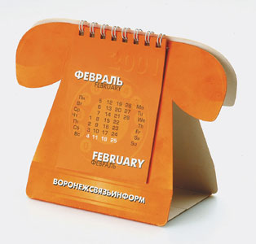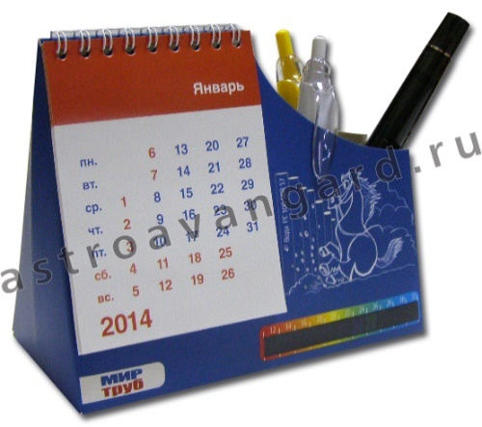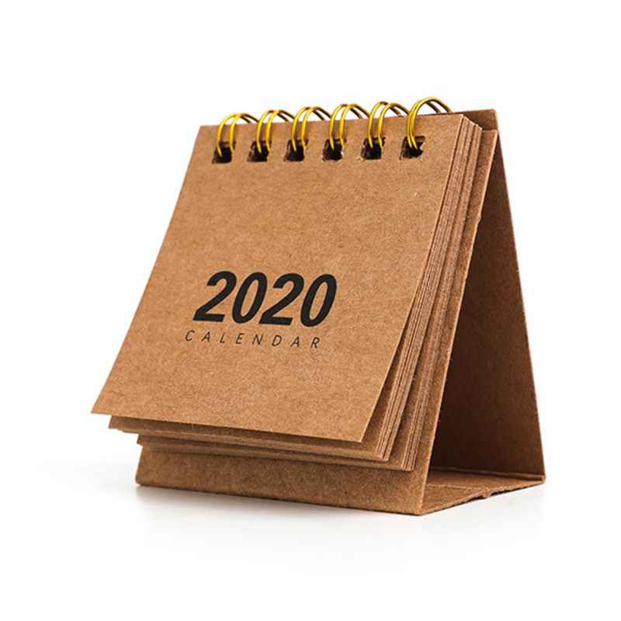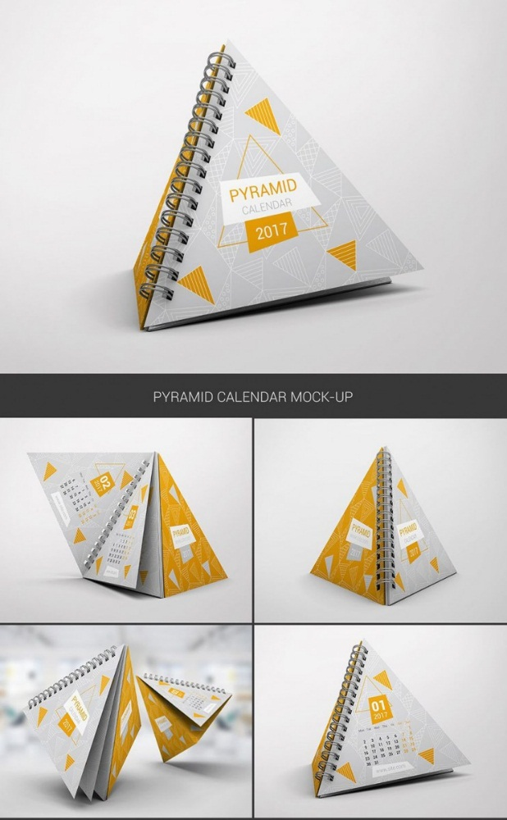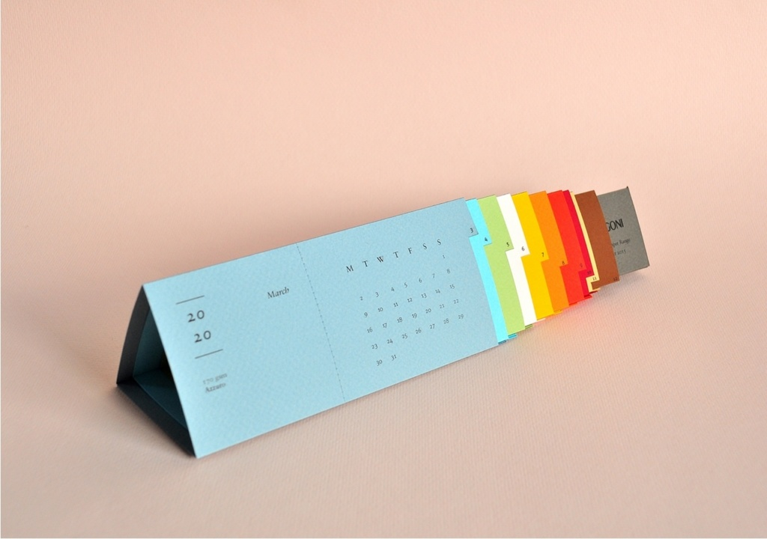

Календарь выполняется в форме домика, а листы крепятся к основе прочной пружинной конструкцией. Практически постоянно находясь перед глазами, настольный календарь эффективно, но ненавязчиво напоминает о вашей компании, продукции или предлагаемых услугах. В отличие от прочей рекламной продукции, такой как брошюры, буклеты, листовки, настольный календарь выполняет свою функцию на протяжении 365 дней в году. При этом он удобен в использовании, практичен и необходим для планирования рабочих задач.

Если подойти к делу творчески, разработав оригинальный дизайн и форму календаря, то настольный календарь будет целый год радовать взгляд и напоминать о Вашей компании

Существует два основных вида настольных календарей:

* простой настольный календарь – на основании календаря размещается и рекламная информация, и календарная сетка. Основное преимущество простого календаря-домика – в экономичности: печать такого календаря стоит совсем недорого, минусом же является недостаточное пространство для реализации творческой идеи и размещения рекламной информации. Простой календарь-домик не имеет перекидных листов и пружины, за счёт чего стоит дешевле. Простой календарь-домик в собранном виде традиционно имеет формат 210х100 мм. При необходимости разрабатывается дизайн изделия в любом другом формате. Этот вид календарной продукции имеет два основных преимущества – широкие возможности для разработки дизайна и доступная стоимость. На календаре-домике может быть размещен рекламный блок, что делает этот вид продукции отличным рекламоносителем – эффективным и доступным. Цельные календари домики с логотипом и важной информацией о компании – отличный сувенир для проведения промо-акций. Также распространённой формой является изготовление треугольного календаря-пирамидки. Удобный в обращении и незаменимый для отметок важных дат, календарь-пирамидка всегда будет приносить пользу своему владельцу. При этом календарь-пирамидка будет содержать логотип и тексты рекламного характера, которые необходимы для продвижения компании-заказчика. Календарь-пирамидка имеет четыре плоскости, на которых наносится календарь в размере одного квартала (трёх месяцев), это позволяет удобно ориентироваться в квартальных отчетах и других событиях близкого будущего. Конструкция календарей-пирамидок позволяет их легко собрать с помощью имеющегося бумажного замка. На каждой плоскости календаря-пирамидки, кроме календарных дат, можно удобно расположить необходимые рекламные иллюстрации в виде логотипов, фотографий, лозунгов, перечней услуг и продукции компаний-заказчиков.
* перекидной настольный календарь – более сложный по своей структуре. Листы календаря скрепляются специальными скобами, позволяющими перекидывать их по мере необходимости. В отличие от простого календаря-домика, перекидной имеет значительно больше возможностей как для размещения рекламы, так и для выбора вариантов оформления. Такой календарь может иметь любой дизайн, печататься в любом формате. В отличие от простых, перекидные календари-домики имеют более высокую стоимость.

Выбор того или иного вида всегда зависит от тех целей, для которых разрабатывается календарная продукция, от тех задач, которые она должна решать, а также от целевой аудитории компании-рекламодателя, психологических особенностей восприятия.

Вариации настольных календарей на заказ очень разнообразны. Возможно заказать конструкции на подложке с перекидными листами блока, в которых каждый лист соответствует месяцу года, или листы могут быть запечатаны с двух сторон. Такие изделия могут иметь очень разнообразный дизайн, отделку, даже цвет и размер пружины влияют на общий вид.

Настольный календарь – практически универсальный корпоративный сувенир. Такой календарь уместен в качестве подарка для деловых партнёров, клиентов, сотрудников компании. Это образец продуманной рекламы, которая работает ежедневно, принося видимые результаты.

КВАРТАЛЬНЫЙ КАЛЕНДАРЬ можно назвать особым видом календарной продукции. Его отличительной особенностью является наличие пружинного блока и нескольких частей с календарной сеткой. По способу крепления квартальные календари являются настенными, но в отличие от них во время использования видна информация относительно трёх месяцев – именно эта особенность и дала календарю название квартальный.

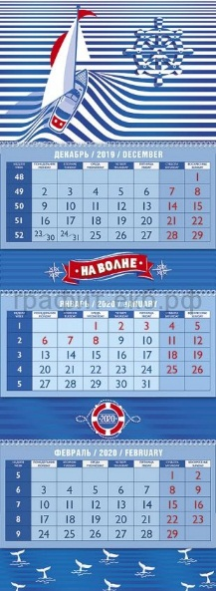 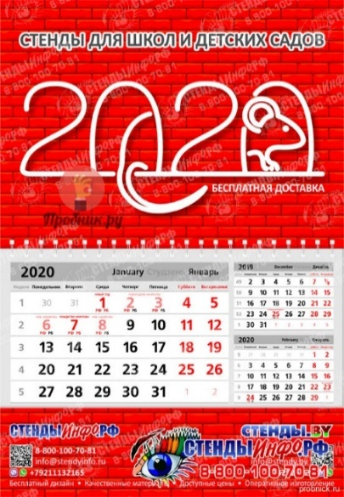 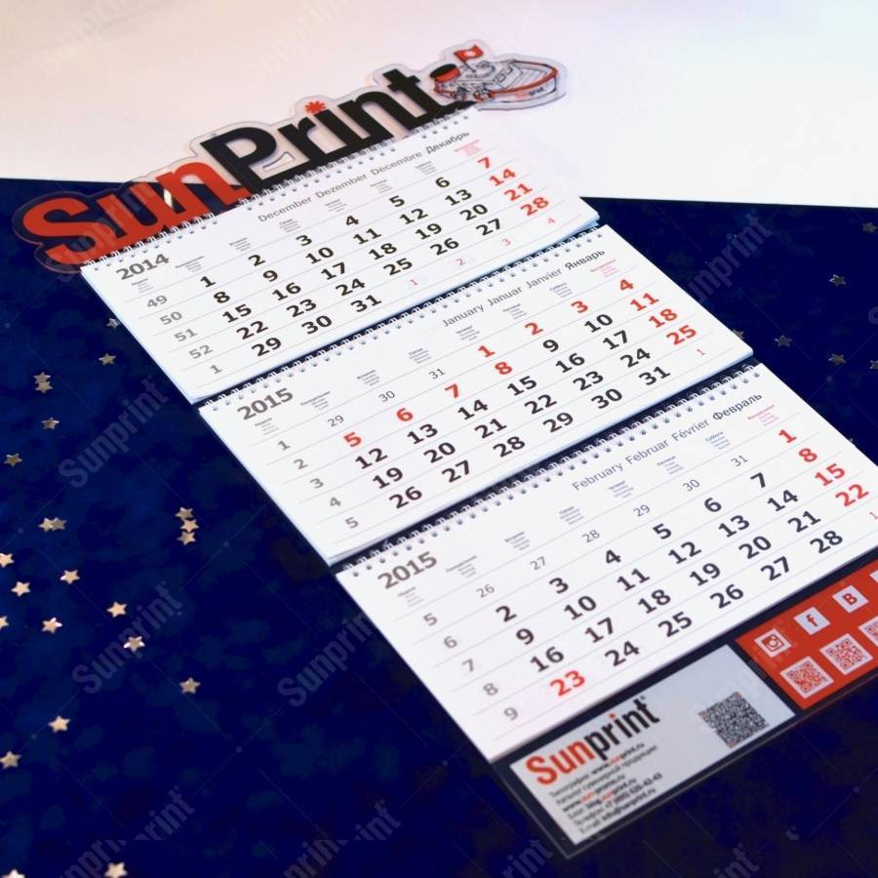

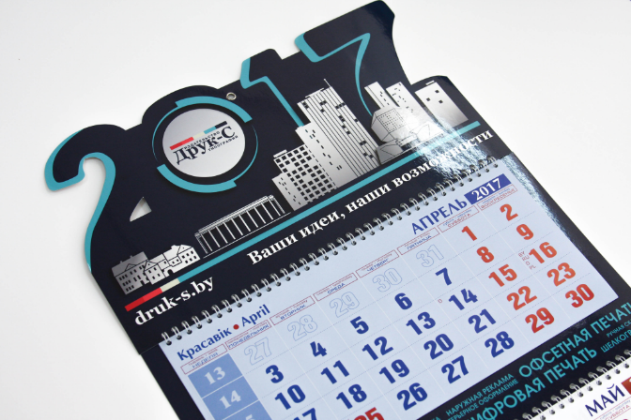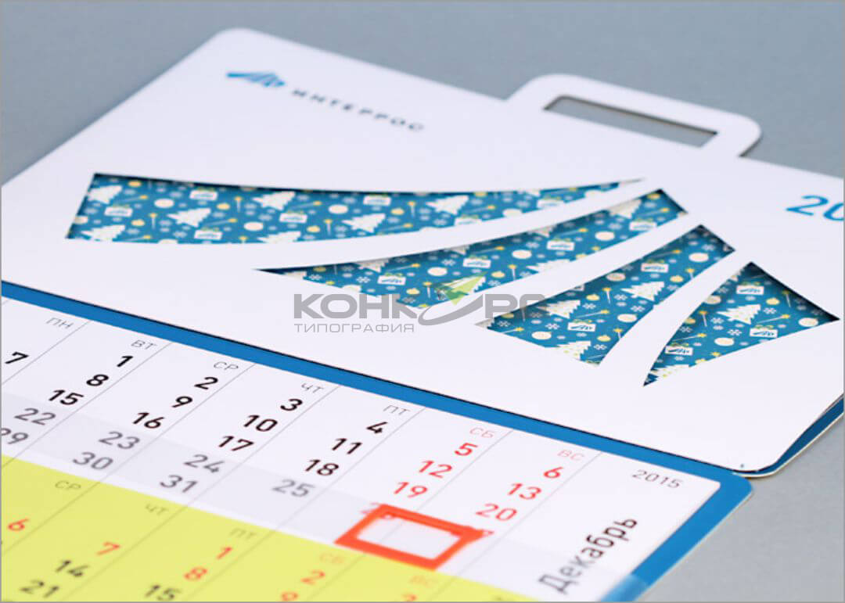

Рекламная эффективность квартальных календарей не нуждается в доказательствах. Этот вид календарей отличается очень высокой практичностью и удобством в использовании, поэтому они быстро стали неотъемлемой частью дизайна офисных и административных учреждений. В результате этого изготовление квартальных календарей стало насущной необходимостью для компаний, стремящихся ненавязчиво рассказать о себе потенциальным клиентам и партнёрам.

Разнообразие дизайна, широкие возможности послепечатной обработки сделали квартальный календарь востребованным видом сувенирной продукции. Подобные изделия одинаково хорошо подходят как для проведения промо-акций, так и в качестве бизнес-сувенира.

Настенный квартальный календарь – один из самых практичных календарей. Эти календари заслуженно любят все без исключения офисные работники. Удобный календарь с тремя блоками на пружине всегда показывает три месяца – текущий, предыдущий и следующий.

Квартальные календари – очень удобный рекламный носитель. У него большой рекламный блок сверху и адресный блок под календарной сеткой. Можно также вставить два дополнительных рекламных или информационных блока между месяцами.

Квартальный календарь – это конструкция из мелованного картона, состоящая из следующих деталей:

* топ календаря – верхняя часть календаря, которая прикрепляется к стене с помощью так называемого пикколо (специального приспособления в виде металлического кольца). В соответствии с выбранной концепцией дизайна, топ может быть глянцевым, матовым или текстурным. Для надежности его ламинируют;
* подложка календаря – специальное место для размещения рекламы (отводится одна или три полосы). Здесь размещается вся информация о компании;
* календарный блок – основной элемент календаря, где прикрепляется подложка с 1 или 3 составляющими. Его делают по форме топа, и печатают на специальной офсетной бумаге;
* крепление в виде специальной пружины, выполненной из металла. В соответствии с разновидностью календарного блока, может быть от одного до трёх креплений.

Различные цели, с которыми может использоваться квартальный календарь, определяют выбор дизайна этой продукции. Только в этом случае изделие будет справляться не только с практическими, но и с рекламными задачами, привлекая целевую аудиторию. Календарь является обязательным атрибутом для менеджера любого звена, офисных работников, поэтому рекламная информация должна размещаться таким образом, чтобы она одновременно привлекала внимание и не была навязчивой.

Квартальный календарь обладает несомненными преимуществами, выделяющими его в ряду других типов календарей:

* удобство в использовании. На квартальном календаре можно увидеть сразу три месяца: прошедший, текущий и будущий. Это значительно облегчает процессы учёта, анализа и планирования;
* рекламная эффективность. Квартальные календари обладают значительным местом, на котором отлично разместится ваша реклама, логотип, информация о компании, товарах или услугах;
* указание текущей даты. Наличие яркого заметного курсора, с помощью которого удобно отмечать текущую дату.

Благодаря вышеперечисленным преимуществам квартальный календарь становится отличным коллективным инструментом. В любом офисе такой календарь будет уместен.

Квартальные календари – один из самых распространённых видов рекламной продукции, которая способствует созданию имиджа Вашей компании. А также это необходимый подарок для коллег, друзей и партнёров по бизнесу.

КАРМАННЫЙ КАЛЕНДАРЬ – малоформатный календарь (стандартный формат 70х100 мм), печатается на плотной бумаге и покрывается ламинатом, чтобы повысить его износостойкость. На одной стороне такого календаря размещается рекламная информация, на другой – календарная сетка. Использовать такие календари, как рекламный продукт, рекомендуется компаниям с большой клиентской базой, например, розничным торговым сетям, ресторанам, отелям.

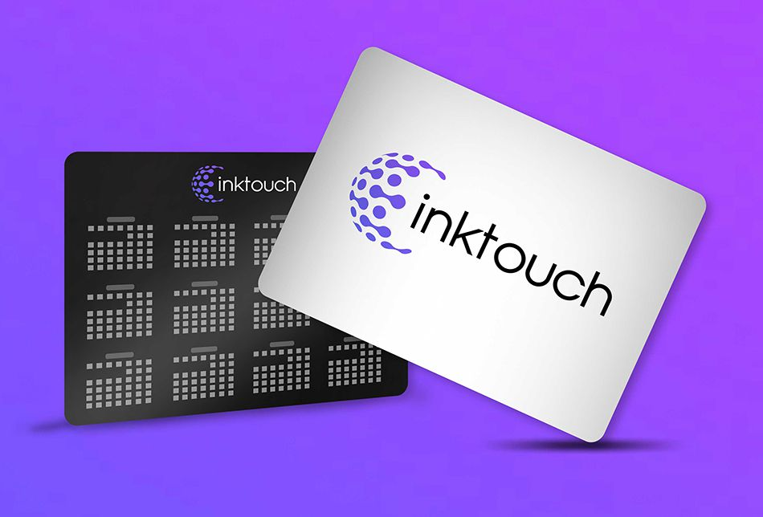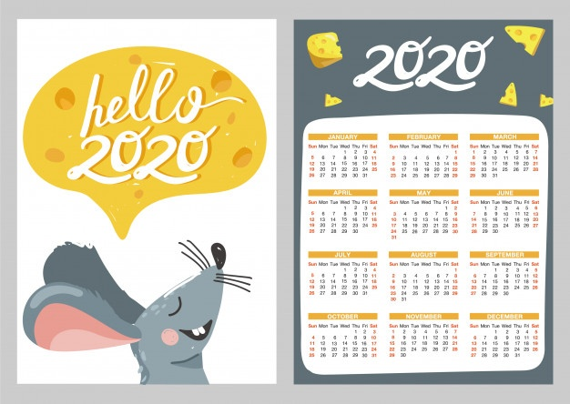

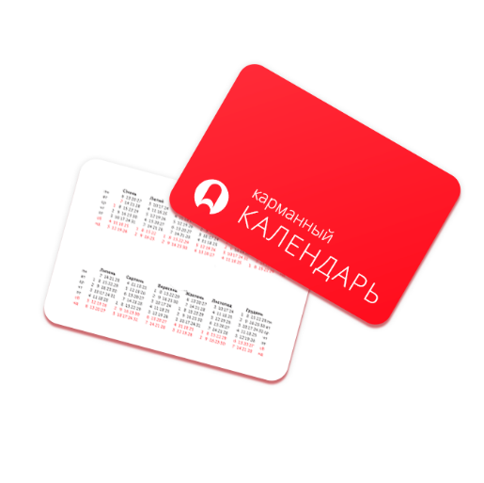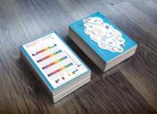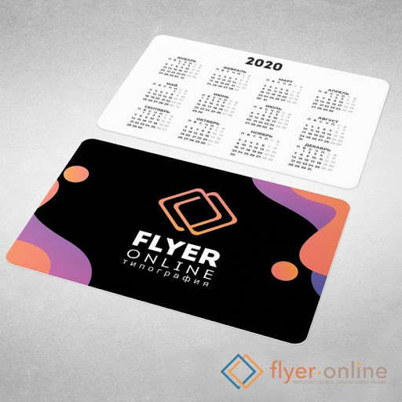

Сложно представить маркетинговое мероприятие, презентацию или поздравление партнёров без вручения карманных календариков с фирменным логотипом. Карманные календари, помимо всего прочего, являются своеобразной визиткой фирмы. Поэтому каждая уважающая себя компания имеет в своём арсенале маркетинговых материалов фирменные карманные календари. Не удивительно, что календарики пользуются такой популярностью в бизнес-среде – ведь они помогают в планировании личного и рабочего времени, соблюдении и корректировке сроков исполнения работ.

Казалось бы, карманные календари не могут ничем удивить, преподнести что-то новое, ведь это довольно простой вид полиграфической продукции. На самом деле, карманный календарь – это практически безграничные возможности для специалистов в области рекламы и маркетинга, политического продвижения и PR

Карманные календари нередко используются не только в бизнесе, но и в обиходе. Такие модели носятся всегда с собой, они отлично подходят для каждодневного применения. Они максимально компактны и подходят для хранения в кармане, а также кошельке или сумке. Универсальные и незаменимые, изделия подобного типа никогда не выйдут из моды.

Очень интересными являются календарики-дисконтные карты, календари-визитные карточки. Объединяя в себе характеристики различных видов полиграфической продукции, карманный календарь становится важным фактором в продвижении бизнеса. Особенностью таких календарей является наличие календарной сетки и дополнительной информации. На календарях-визитках размещается информация о компании, ее контактных данных и т.д. Календарь-дисконтная карта, календарь-сертификат позволяют приобретать товары и услуги со скидкой. Вариантов объединения рекламных возможностей карманных календарей и других видов полиграфической продукции множество.

Важнейшим требованием к карманным календарям является не только высокое качество печати, но и устойчивость к негативному воздействию среды. С этой целью любой тираж обязательно печатается на качественном материале, подвергается послепечатной обработке, например, ламинации. Кроме того, послепечатная обработка позволяет придать изделию не просто эстетичный, но и презентабельный, дорогой внешний вид. Таких целей достигают с помощью выборочного лакирования, позволяющего выделить или приглушить важные акценты, фольгированного тиснения, интересной вырубки и т. д.

Корпоративные календари – идеальный способ формирования необходимого имиджа организации. Календарь может также транслировать философию компании и ненавязчиво напоминать об предлагаемых товарах/услугах.

Как правило, календари используются в роли дополнительного способа продвижения товаров и услуг компании для её партнёров и постоянных клиентов.

Профессиональный дизайн календаря позволяет максимально подстроиться под предпочтения и ожидания целевой аудитории и разработать конечный печатный продукт не только красивым, но и эффективным рекламным носителем для бренда.

Грамотно созданный дизайн календаря с эффективным идейным замыслом способен привлекать внимание, запоминаться. Чем креативнее, уникальнее, оригинальнее дизайн календаря, тем эффективнее он будет работать на популяризацию вашей организации. Если календарь будет представлять собой произведение полиграфического искусства, то его повесят на самое видное место – в качестве украшения интерьера.

Разнообразие используемых приёмов дизайна и вёрстки позволяет удовлетворить большинство потребностей в создании календарей самых различных видов.

**Схемы макетов:**

1. Карманный календарь

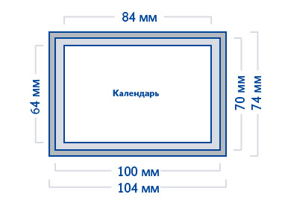

1. Квартальный

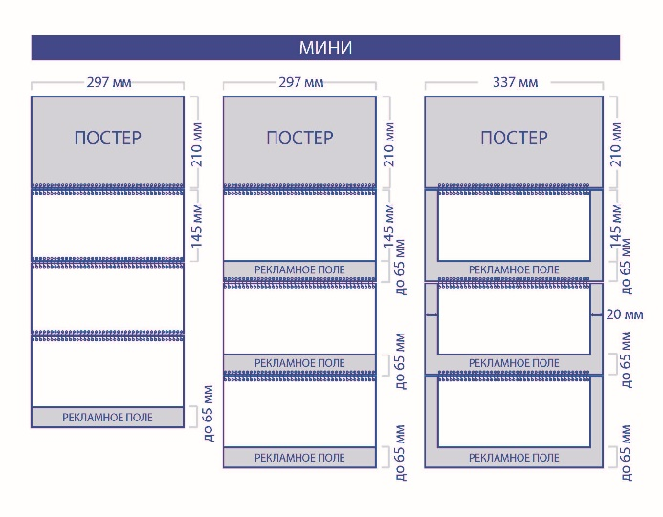 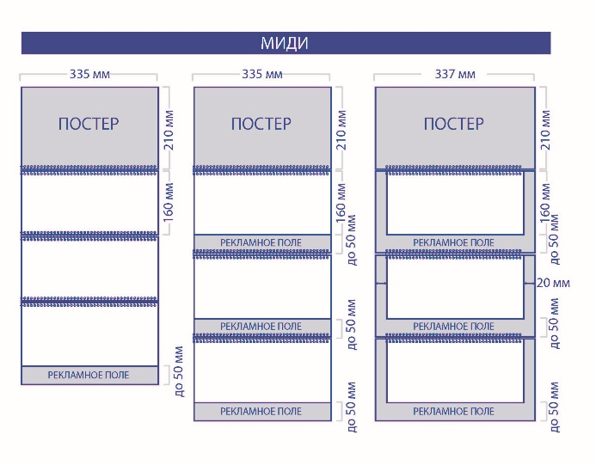

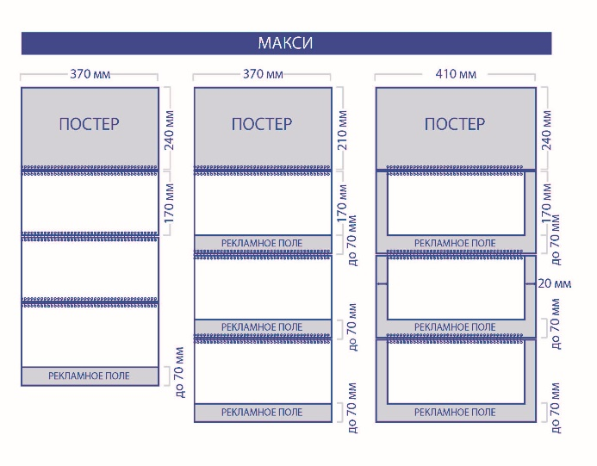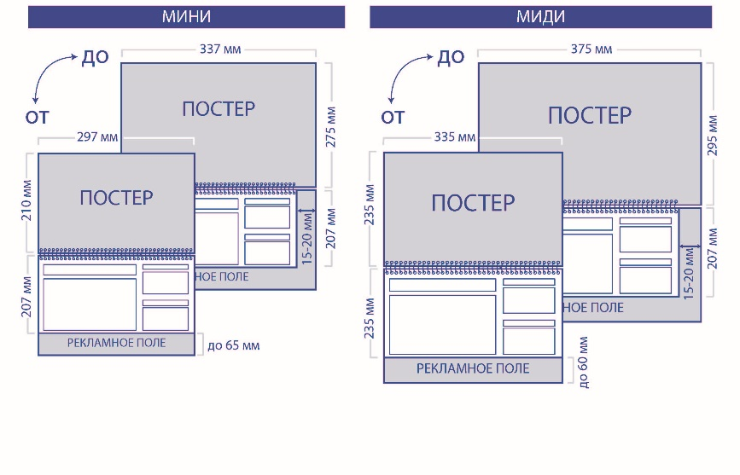

1. Домиком

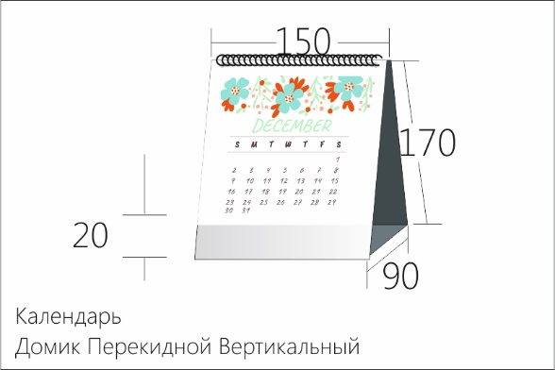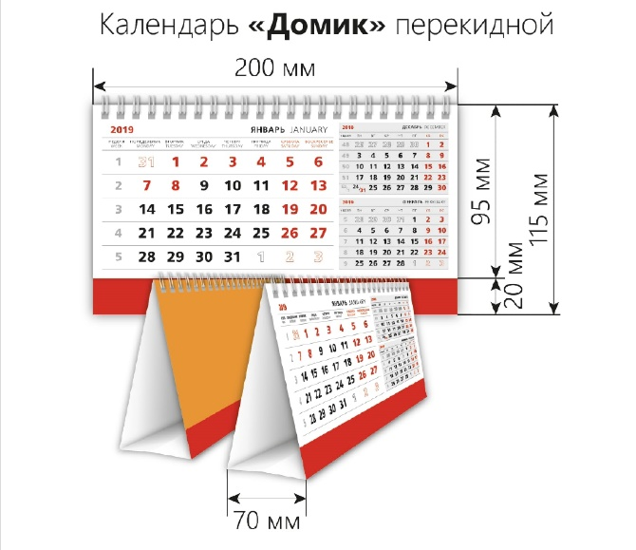

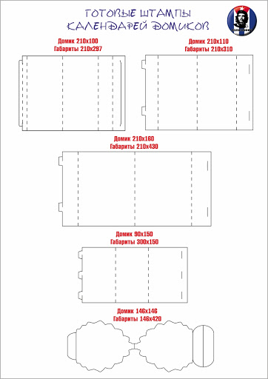 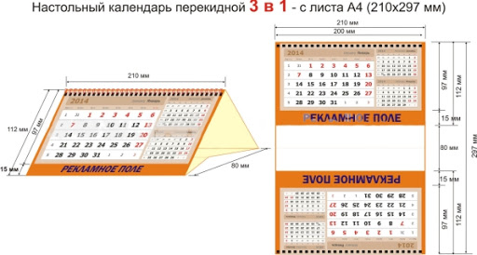

1. Настенный

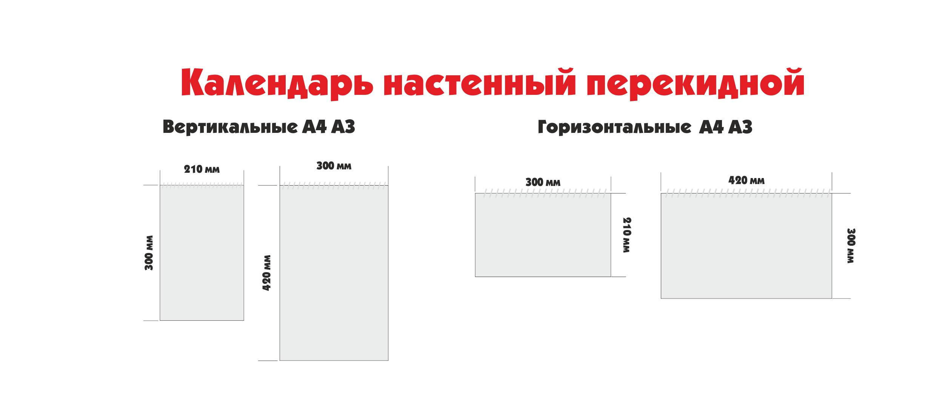

1. Кубиком или другой формы

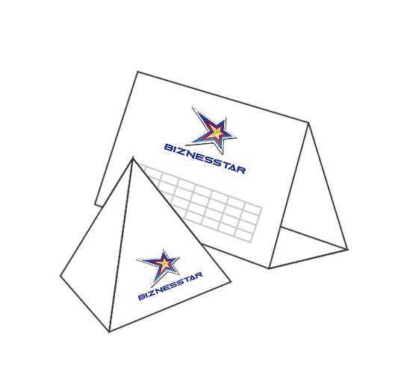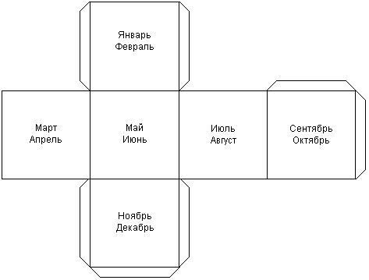

Квартальная сетка

Сетка должна содержать три месяца квартала начиная с декабря. Размер МИДИ 335×480 мм, плюс по 2 мм выпуск за обрез. Также необходимо учитывать наличие пружин.

* макет в CorelDraw

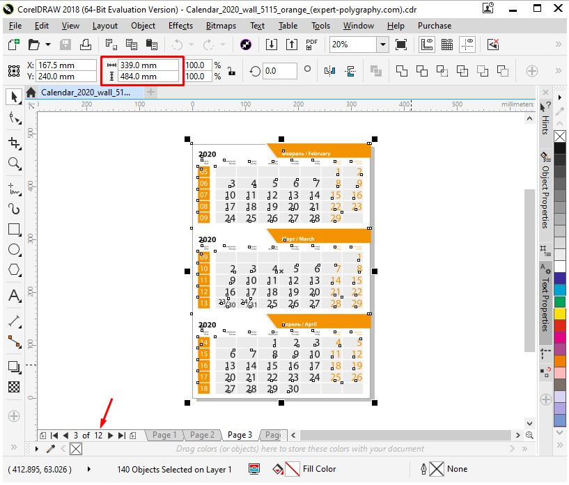

* макет в Illustrator

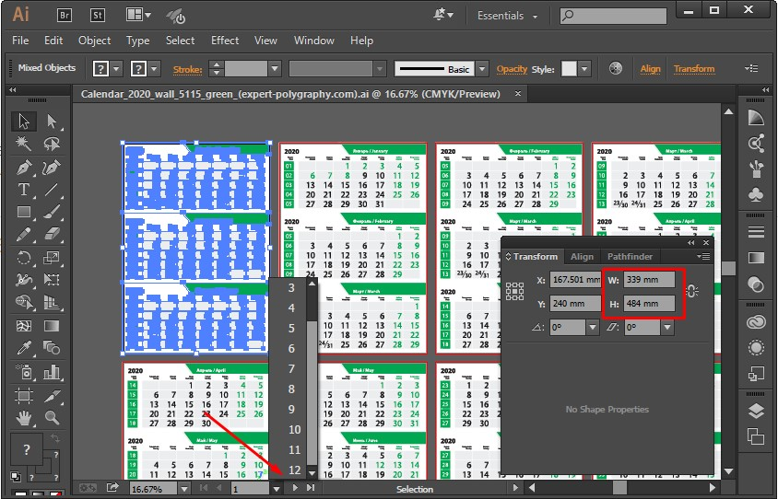

**Требования к макетам:**

1. Дообрезной формат любого календаря должен быть больше предполагаемого послеобрезного формата не менее, чем на 2 мм с каждой стороны,. Например, дообрезной формат 76х106мм послеобрезной (итоговый) – 70х100 мм.
2. Изображения должны выступать за обрезной край календаря также не менее, чем на 2 мм. Т.е. отступы не должны быть белыми полями, а должны быть продолжением изображения на календаре. Иначе при резке белые полосы останутся по краям.
3. Значимые элементы не должны располагаться к послеобрезному краю ближе, чем на 3 мм. Т.е. суммарно от значимых элементов (текста, логотипа, изображения, которое не должно обрезаться) до края календаря в дообрезном формате должно быть не менее 5 мм.
4. Размер подложки квартального календаря: 297х50 мм (для календаря Мини), 340х60 мм (для календаря Миди), 380х70 мм (для календаря Макси).
5. В случае макетирования рекламных полей для квартальных календарей с заливкой в край, верхний вылет должен составлять не меньше 20 мм.
6. При печати настенных календарей необходимо также помнить о пружине, которая занимает не менее 10 мм поля, и располагать значимые элементы соответсвенно.
7. Также необходимо помнить о ригеле, на который будет вешаться календарь, и отодвигать значимые элементы от места его предполагаемого расположения.
8. Весь текст, располагаемые на календаре, должен быть переведен в кривые либо макет должен быть представлен в виде архива с используемыми шрифтами.
9. Логотипы также должны быть в векторе.
10. Рекомендуемое разрешение всех изображений —  300 dpi.
11. В работу принимаются файлы с макетами в формате *pdf. Если нет такой возможности, то в *.tif, *.psd 300 dpi, *.ai, *.eps.
12. Цветовые модели: CMYK или Pantone с указанием номера (в цифровой печати - только CMYK, в шелкографической - только Pantone).
13. Линии не должны быть тоньше 0,3 пункта (0,1 мм). Для тиснения объекты не должны быть тоньше 0,6 мм.

**ЗАДАНИЕ:**

1. Разработать три варианта календаря на 2023 год – квартальный, домик и карманный в фирменном стиле из ЛР1 на ваш выбор – либо для кафедры, либо для турфирмы, либо для факультета ИТ.
2. Макеты выложить на облако специальности в виде формата исходной программы старой версии с приложенными шрифтами и в формате pdf/x-4 со шрифтами в кривых